Localiser et cartographier des objets
Utiliser des termes associés à la position pour décrire un emplacement  « Le triangle vert est au-dessus du carré orange. Le carré orange est en dessous du  triangle vert. » | Utiliser des termes associés à la position et la direction pour localiser des objets dans des plans quadrillés  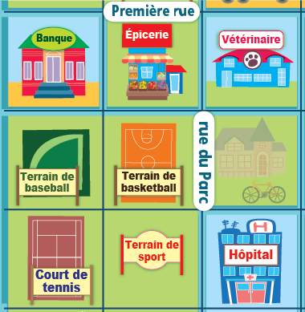  « L’Épicerie est 1 case au-dessus du Terrain de basketball. La Banque est à 1 case à gauche de l’Épicerie. » | Décrire le déplacement d’un objet d’un endroit à un autre dans un plan quadrillé  « Pour aller de l’Hôpital à la Banque, j’avance de 2 cases, jusqu’au Vétérinaire, puis je tourne à gauche et j’avance de 2 cases. »
Observations et documentation

Localiser et cartographier des objets (suite)
Écrire un code pour se déplacer du départ à l’arrivée dans un plan  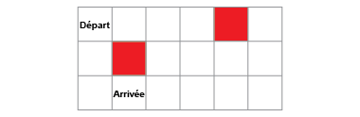  « Du départ, déplace-toi de 2 cases vers la droite, 2 cases vers le bas et 1 case vers la gauche. » | Tenir compte de la perspective pour donner des directives et coder de façon efficace et flexible  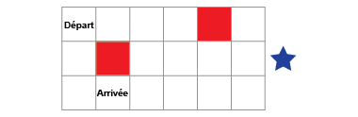  « Mon partenaire regarde la grille du côté droit. Du départ, déplace-toi de 2 cases vers le bas, 2 cases vers la gauche et 1 case vers le haut. » | Utiliser des boucles pour représenter des étapes qui sont répétées dans un code  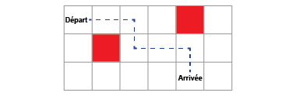  « Répète 2 fois : fais 2 pas vers la droite, puis 1 pas vers le bas. »
Observations et documentation

